教育部教育管理信息中心
第三届全国ITAT教育工程就业技能大赛决赛试题
AutoCAD机械设计

请考生仔细阅读并严格遵守题目中关于文件保存和命名的要求。
请务必按照试卷要求为文件命名。
考生答题完毕后，首先创建以“准考证号”命名的文件夹（形式如：433034683），并将考试结果严格按题目上的命名要求进行命名并直接保存在该文件夹下。
注意：考生不得在该文件夹下创建任何子文件夹，所有考试结果均直接保存在该文件夹根目录下。
然后选中整个文件夹，用Winrar压缩工具打包后存放在本考场指定的考试结果存放地址，经监考老师确认无误后方可离开考场。
注意：请务必选中上述存放作品的文件夹（如前面创建的433034683文件夹，而不是文件夹下的全部文件）进行压缩。
请务必按照试卷要求提交指定的文件，不得包含非题目要求的过程文件和临时文件，不得包含本试题文件和试题素材。
注意：凡违反上述规定的考生，其成绩一律按零分处理。

一、根据提供的各零件平面视图，制作零件的三维装配图和分解图。请将制作好的源文件按零件名称分别进行保存，名为“端盖.dwg”、“连杆.dwg”、“心轴.dwg”、“壳体.dwg” ，并将最终的零件三维装配图保存为“1.dwg”。（60分）
（注：如果尺寸看不清楚，可以使用“AutoCAD DWF Viewer”详细查看“素材”文件夹下的相关文件。）
- 平面图之一：端盖
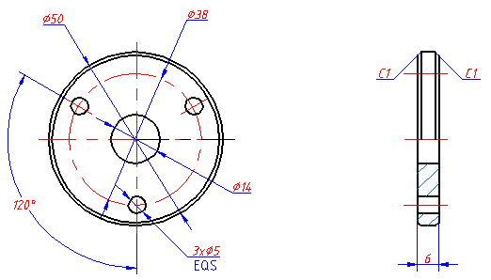
图1 端盖
- 平面图之二：连杆
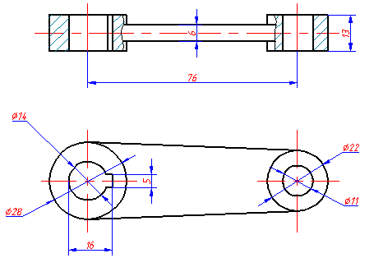
图2 连杆
- 平面图之三：心轴
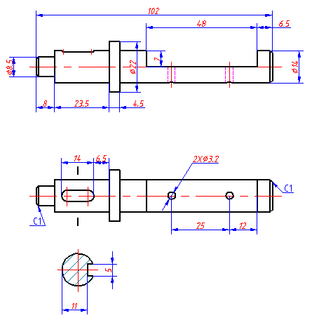
图3 心轴
- 平面图之四：壳体
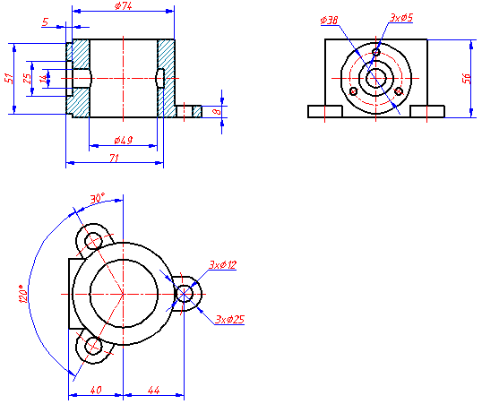
图4 壳体
- 另附参考图（图5为装配图的剖切效果图）
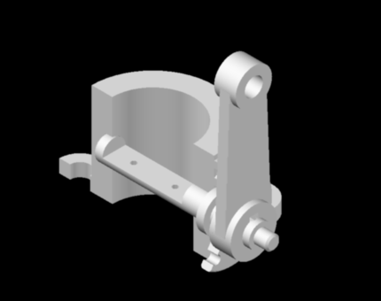
图5 参考图
- 要求
- 不需要绘制零件平面视图。
- 零件三维装配图和分解图处在同一文件内，以视图消隐作为最终的显示效果图，消隐后的模型表面要求光滑。
- 将最终效果图渲染输出为TIF格式的图片，并命名为“1.tif”。
二、参照图1所示的零件三维装配图，根据自己的理解，合理绘制各零部件的二维平 面视图，并将制作好的源文件保存为“2.dwg”。（60分）
（注：本例装配图文件位于“素材”文件夹下，名为“装配图.dwg”文件。）
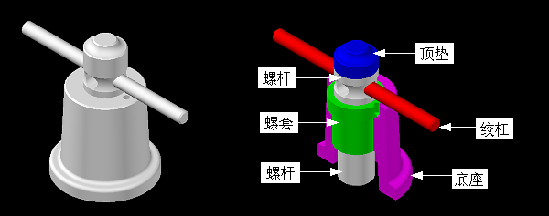
图1
- 要求
- 各零件的二维视图必须同在一个文件中，并设置相关图层。
- 在绘制各零件剖视图时，需要选择最能体现零件特征的位置。
- 绘制顶垫剖视图；绘制绞杠主视图；绘制螺套剖视图。
- 绘制底座主剖视图和俯视图；绘制螺杆主视图和辅助视图。
- 为各零件视图标注必要的尺寸，尺寸文字的字体统一为“gbeitc.shx，gbcbig.shx”。

